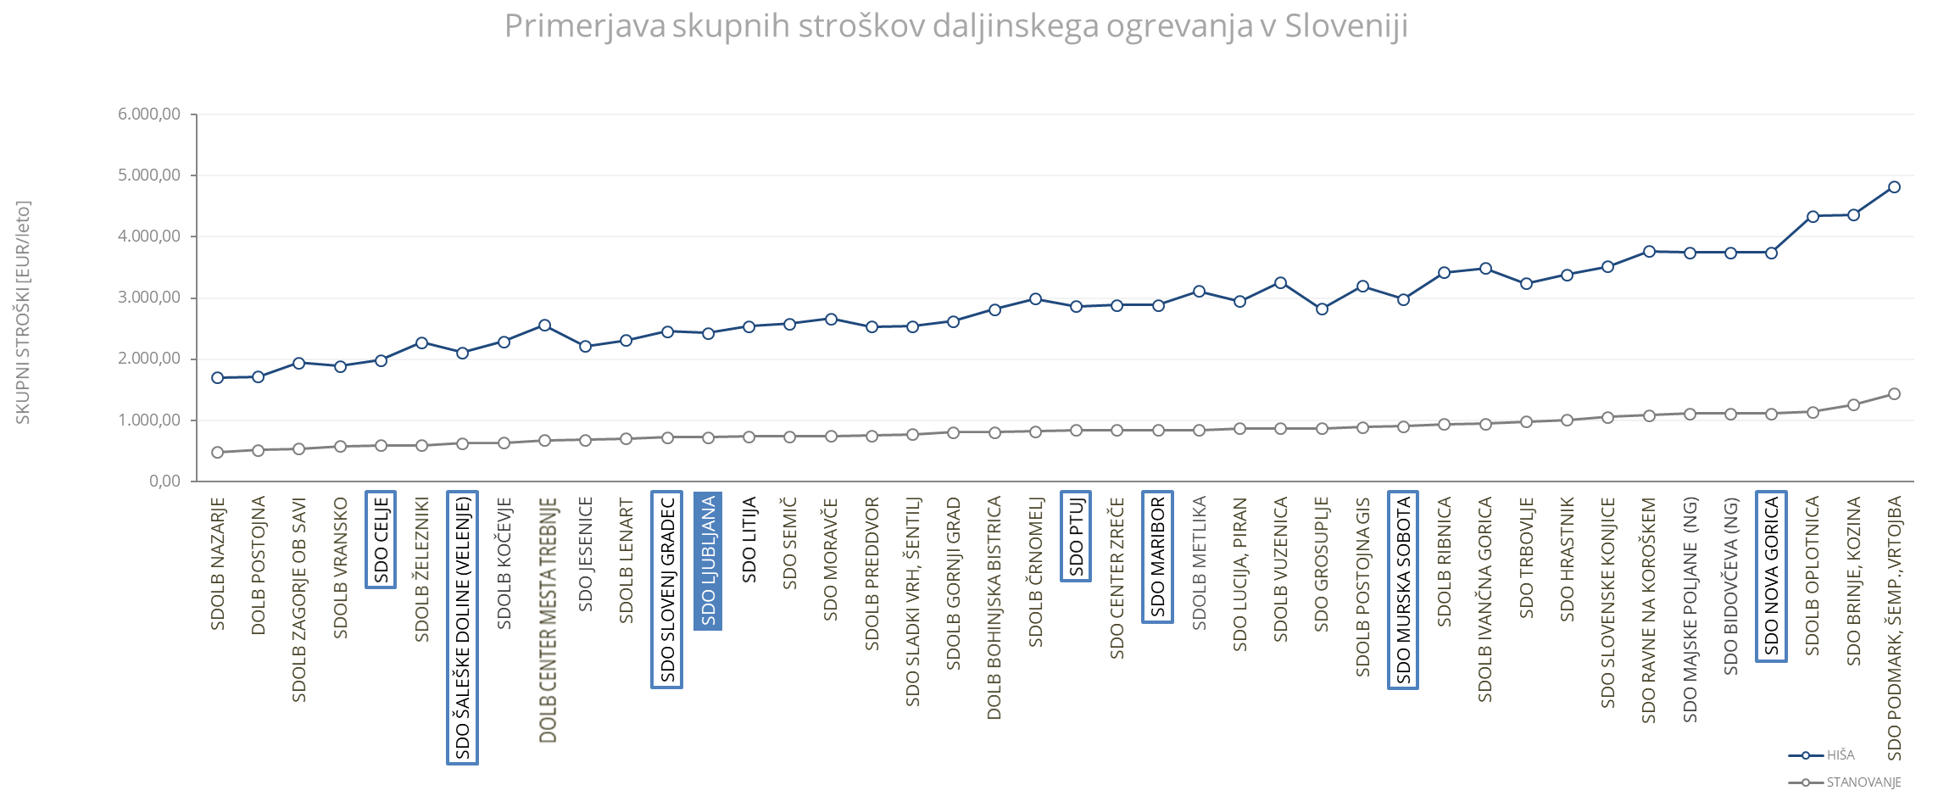

Opomba: Za izračun letnega stroška ogrevanja (z dajatvami in brez DDV) je upoštevano povprečno stanovanje v bloku (70 m2) in hiša (200 m2). Upoštevani so povprečni meteorološki pogoji. Stavba je energijskega razreda D (80 kWh/m2), upošteva se ogrevanje in centralna priprava tople sanitarne vode. Gre za »tipično stanovanje oz. hišo« - v praksi se lahko ti med seboj razlikujejo (glede na energetsko učinkovitost stavbe, potrošniške navade …).

